**Agnus**

**La paix, elle aura ton visage, La paix, elle aura tous les âges.**

**La paix sera toi, sera moi, sera nous, Et la paix sera chacun de nous.**

Agneau de Dieu qui enlève le péché du monde, Prends pitié de nous.

Agneau de Dieu qui enlève le péché du monde, Donne-nous la paix.

**Je viens vers Toi les mains ouvertes**

2. Je viens vers Toi le cœur paisible,

Quand tout renaît, quand tout finit,

Avec mes désirs impossibles

Je viens vers Toi tel que je suis.

3. Viens me révéler ton langage,

À livre ouvert jusqu’à ma vie,

Emmène-moi faire passage

De mes déserts jusqu’à la vie.

**Je viens vers Toi les mains ouvertes,**

**Avec ma faim, t’offrir ma vie.**

**Tu viens vers moi les mains offertes,**

**Avec ce pain, m’offrir ta vie.**

1. Tu n’as cessé d’être à l’écoute,

Au long des jours, au long des nuits,

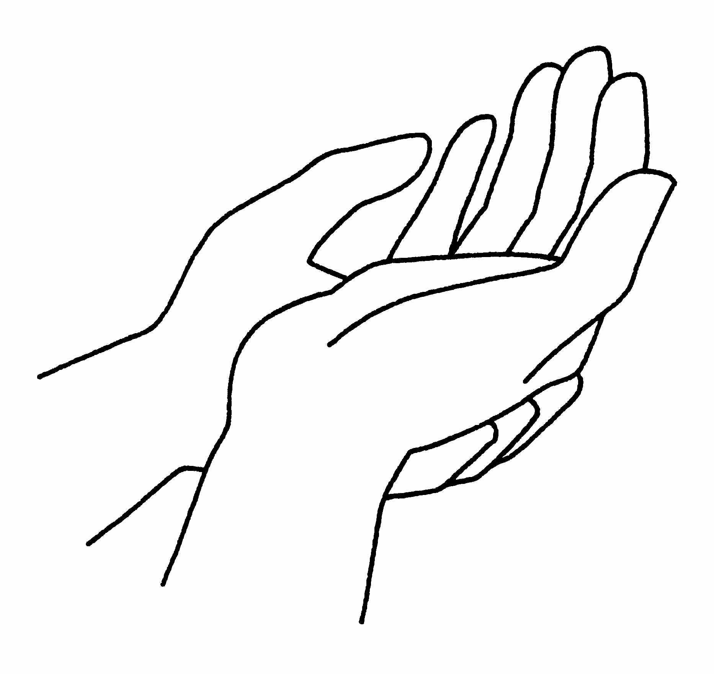La nourriture pour la route

Tu peux l’offrir Tu l’as promis.

**Chant d’envoi : Christ aujourd’hui nous appelle,**

**Christ aujourd’hui nous appelle,**

**Christ aujourd’hui nous envoie !**

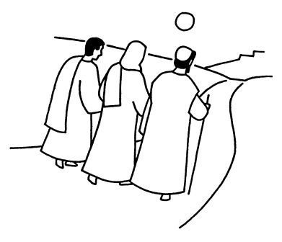**Vive le Seigneur qui nous aime,**

**Dieu nous donne sa joie. (Bis)**

1. Ses chemins vous conduisent vers la vie.

Partez loin, l’aventure est infinie !

Vous serez ses témoins,

Vous qu’il nomme ses

Bon dimanche !

[*www.paroissecatholiquehanoi.com*](http://www.paroissecatholiquehanoi.com)

*paroissecatholiquehanoi@gmail.com*

*facebook : Paroisse Hanoi*

**3e dimanche temps ordinaire**

**Dimanche 22 janvier 2017 - Cathédrale de Hanoi**

**Chant d’entrée : Chantez, priez, célébrez le Seigneur**

1 - Il a fait le ciel et la terre,

**Eternel est son amour**

Façonné l'homme à son image,

**Eternel est son amour**

**Chantez, priez, célébrez le Seigneur,**

**Dieu nous accueille, peuple du monde.**

**Chantez, priez, célébrez son nom,**

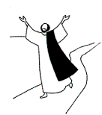**Dieu nous accueille dans sa maison.**

2 - Il combla Marie de sa grâce,

**Eternel est son amour**

Il se fit chair parmi les hommes,

**Eternel est son amour**

3 - Crucifié c'est sa vie qu'il donne,

**Eternel est son amour**

Mais le Père le ressuscite,

**Eternel est son amour**

**Prière pénitentielle**

Je confesse à Dieu Tout-Puissant, je reconnais devant mes frères, que j’ai péché en pensée, en parole, par action et par omission. Oui, j’ai vraiment péché. C’est pourquoi je supplie la Vierge Marie, les anges et tous les saints et vous aussi, mes frères, de prier pour moi le Seigneur notre Dieu.

**Kyrie**

1. Jésus, Berger de toute humanité, Tu es venu chercher ceux qui étaient perdus

**Prends pitié de nous, fais-nous revenir, Fais-nous revenir à toi ! Prends pitié de nous**

2. Jésus, Berger de toute humanité, Tu es venu guérir ceux qui étaient malades

3. Jésus, Berger de toute humanité, Tu es venu sauver ceux qui étaient pécheurs

**Gloria**

1. Louange et gloire à ton nom, Alléluia, alléluia. Seigneur Dieu de l’univers. Alléluia, alléluia !

**Gloire à Dieu, gloire à Dieu, au plus haut des cieux ! (bis)**

2. Venez chantons notre Dieu. Alléluia, alléluia, C’est lui notre créateur. Alléluia, alléluia !

3. Pour nous il fit des merveilles. Alléluia, alléluia, Eternel est son amour. Alléluia, alléluia !

4. Je veux chanter pour mon Dieu. Alléluia, alléluia, Tous les jours de ma vie. Alléluia, alléluia !

**1ère lecture : Lecture du livre du prophète Isaïe (8, 23b-9, 3)**

Dans un premier temps, le Seigneur a couvert de honte le pays de Zabulon et le pays de Nephtali ; mais ensuite, il a couvert de gloire la route de la mer, le pays au-delà du Jourdain, et la Galilée des nations. Le peuple qui marchait dans les ténèbres a vu se lever une grande lumière ; et sur les habitants du pays de l’ombre, une lumière a resplendi. Tu as prodigué la joie, tu as fait grandir l’allégresse : ils se réjouissent devant toi, comme on se réjouit de la moisson, comme on exulte au partage du butin. Car le joug qui pesait sur lui, la barre qui meurtrissait son épaule, le bâton du tyran, tu les as brisés comme au jour de Madiane.

**Psaume** Le Seigneur est ma lumière et mon salut.

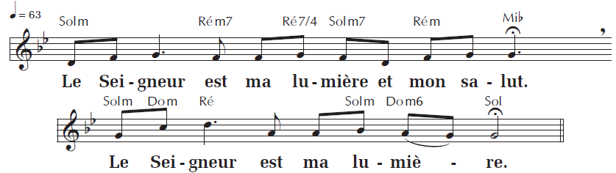

Le Seigneur est ma lumière et mon salut ; de qui aurais-je crainte ?

Le Seigneur est le rempart de ma vie ; devant qui tremblerais-je ?

J’ai demandé une chose au Seigneur, la seule que je cherche :

Habiter la maison du Seigneur tous les jours de ma vie.

Mais j’en suis sûr, je verrai les bontés du Seigneur sur la terre des vivants.

« Espère le Seigneur, sois fort et prends courage ; espère le Seigneur. »

**2eme Lecture de la première lettre de saint Paul apôtre aux Corinthiens (1, 10-13. 17)**

« Tenez tous le même langage ; qu’il n’y ait pas de division entre vous » Frères, je vous exhorte au nom de notre Seigneur Jésus Christ : ayez tous un même langage ; qu’il n’y ait pas de division entre vous, soyez en parfaite harmonie de pensées et d’opinions. Il m’a été rapporté à votre sujet, mes frères, par les gens de chez Chloé, qu’il y a entre vous des rivalités. Je m’explique. Chacun de vous prend parti en disant : « Moi, j’appartiens à Paul », ou bien : « Moi, j’appartiens à Apollos », ou bien : « Moi, j’appartiens à Pierre », ou bien : « Moi, j’appartiens au Christ. » Le Christ est-il donc divisé ? Est-ce Paul qui a été crucifié pour vous ? Est-ce au nom de Paul que vous avez été baptisés ? Le Christ, en effet, ne m’a pas envoyé pour baptiser, mais pour annoncer l’Évangile, et cela sans avoir recours au langage de la sagesse humaine, ce qui rendrait vaine la croix du Christ.

**Acclamation de l’Évangile : Magnificat**

**Alleluia, Allelu-u-ia, Alleluia, Allelu-u-ia, Alleluia, Allelu-u-ia, Allelu-u-ia.**

Jésus proclamait l’Évangile du Royaume, et guérissait toute maladie dans le peuple.

**Évangile de Jésus Christ selon saint Matthieu (4, 12-23)**

Il vint habiter à Capharnaüm pour que soit accomplie la parole d’Isaïe Quand Jésus apprit l’arrestation de Jean le Baptiste, il se retira en Galilée. Il quitta Nazareth et vint habiter à Capharnaüm, ville située au bord de la mer de Galilée, dans les territoires de Zabulon et de Nephtali. C’était pour que soit accomplie la parole prononcée par le prophète Isaïe : Pays de Zabulon et pays de Nephtali, route de la mer et pays au-delà du Jourdain, Galilée des nations ! Le peuple qui habitait dans les ténèbres a vu une grande lumière. Sur ceux qui habitaient dans le pays et l’ombre de la mort, une lumière s’est levée.

À partir de ce moment, Jésus commença à proclamer : « Convertissez-vous, car le royaume des Cieux est tout proche. »

**Credo**

Je crois en Dieu, le Père tout-puissant, créateur du ciel et de la terre. Et en Jésus-Christ, son Fils unique, notre Seigneur, qui a été conçu du Saint-Esprit, est né de la Vierge Marie, a souffert sous Ponce Pilate, a été crucifié, est mort et a été enseveli, est descendu aux enfers. Le troisième jour est ressuscité des morts, est monté aux cieux, est assis à la droite de Dieu le Père tout-puissant, d’où il viendra juger les vivants et les morts. Je crois en l’Esprit Saint, à la Sainte Eglise catholique, à la communion des saints, à la rémission des péchés, à la résurrection de la chair, à la vie éternelle. Amen.

**Prière universelle :**

**Accueille au creux de tes mains, la prière de tes enfants.**

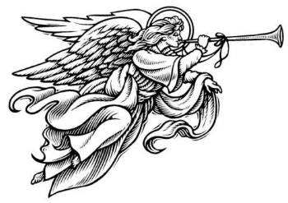**Offertoire :** *musique*

**Sanctus** (Messe de Rangueil)

**Saint, Saint, Saint, le Seigneur, Dieu de l’Univers**

Le ciel et la terre sont remplis de ta gloire,

**Hosanna au plus haut des cieux**

Béni soit celui qui vient au nom du Seigneur,

**Hosanna au plus haut des cieux**

**Notre Père** : *récité*.